GEOMETRIA
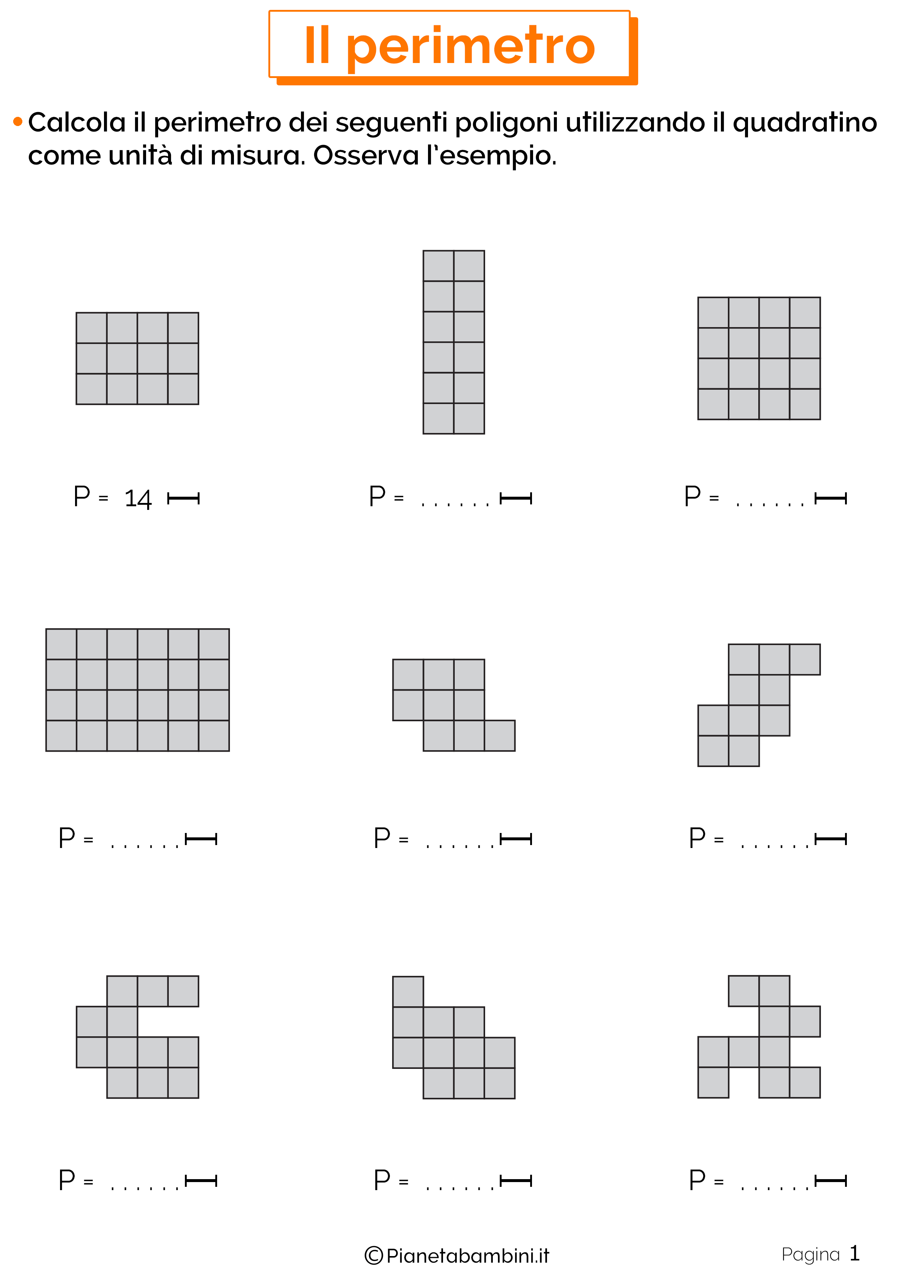
IL PERIMETRO DEL QUADRATO
RICORDI LA FIGURA DEL QUADRATO? HA QUATTRO LATI DELLA STESSA MISURA:

A B AB = BD = DC = CA= 4 CM

C D

IL PERIMETRO DEL QUADRATO SI CALCOLA SOMMANDO (+) TUTTI I LATI, DUNQUE AVREMO:
P = 4+4+4+4= 16 CM

ORA PROVA TU
- PRENDI IL RIGHELLO E DISEGNA UN QUADRATO CON LATO 3 CM.
CALCOLA POI IL SUO PERIMETRO.
RICORDA! DEVI SOMMARE I LATI DEL QUADRATO CHE SONO 4.

- DISEGNA UN QUADRATO CON LATO 6 CM. CALCOLA IL SUO PERIEMETRO.

- DISEGNA UN QUADRATO CON LATO 10 CM. CALCOLA IL SUO PERIMETRO.

- DISEGNA UN QUADRATO CON LATO 7 CM. CALCOLA IL SUO PERIMETRO.

- DISEGNA UN QUADRATO CON LATO 8 CM. CALCOLA IL SUO PERIMETRO.

ORA DIVERTITI CON I LABIRINTI QUADRATI!
